Практическая работа №4. Контроль целостности.

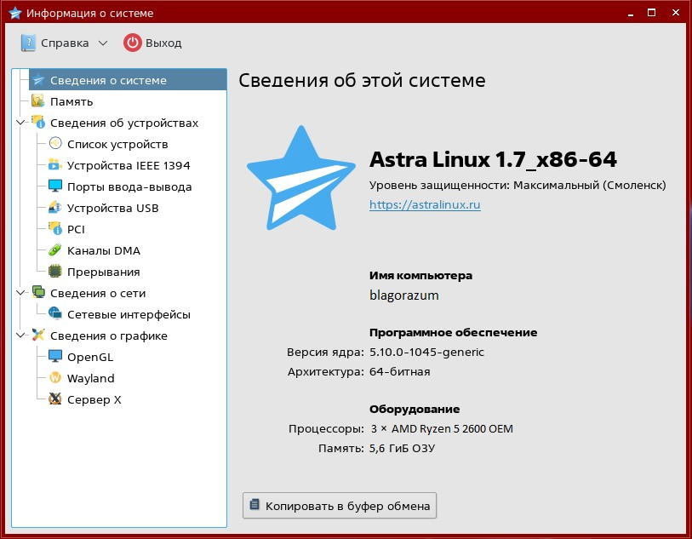

Рисунок 1 – Демонстрация виртуалки ОС Astra Linux SE 1.7

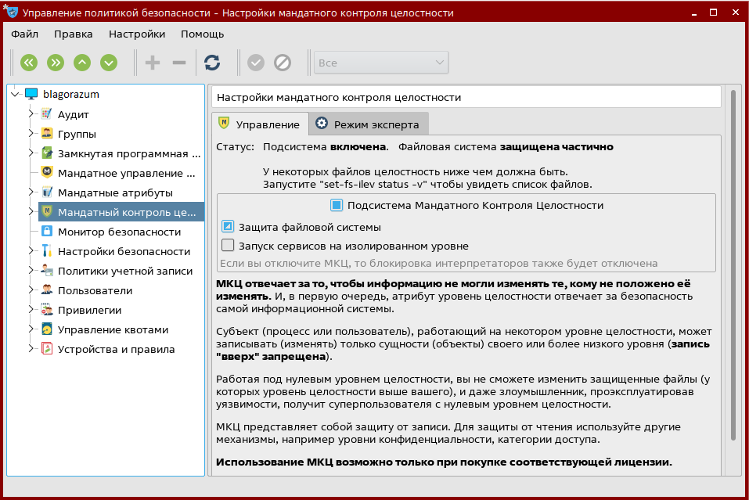

Рисунок 2 – Проверка работы мандатного контроля целостности

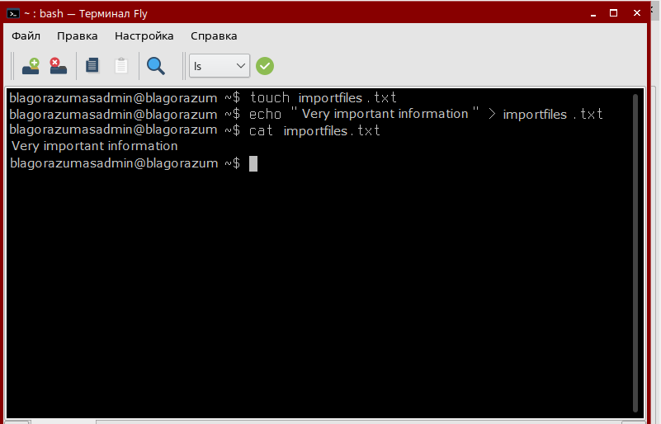

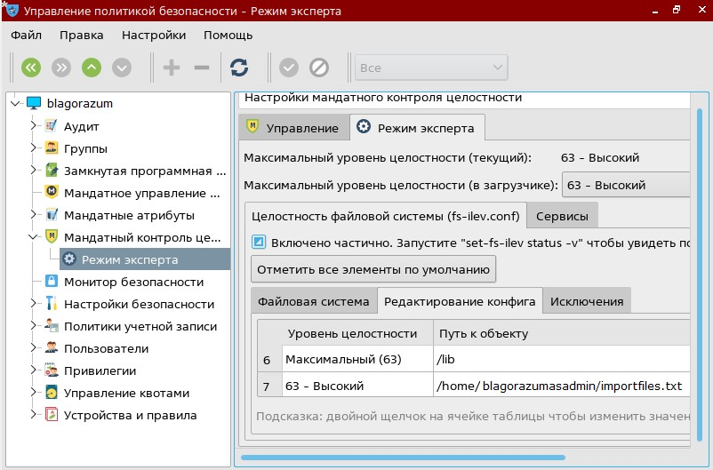Рисунок 3 – Создаем файл для присвоения ему метки доступа

Рисунок 4 – Добавляем метку созданному файлу

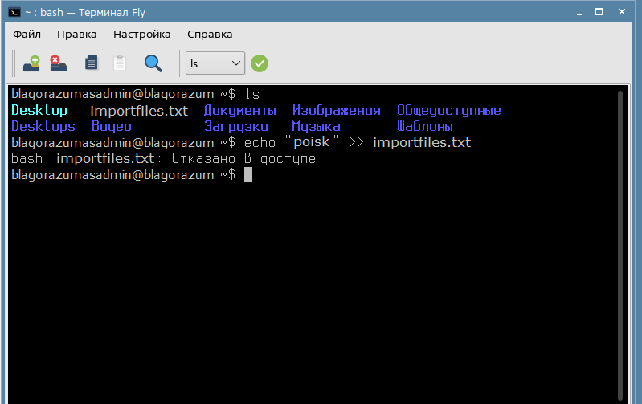

Рисунок 5 – Пытаемся выполнить запись в файл из сессии с низким уровнем допуска

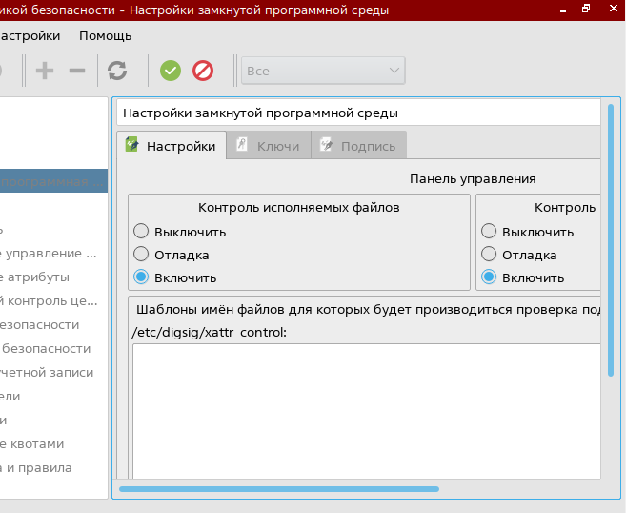

Рисунок 6 – Проверяем работу замкнутой программной среды

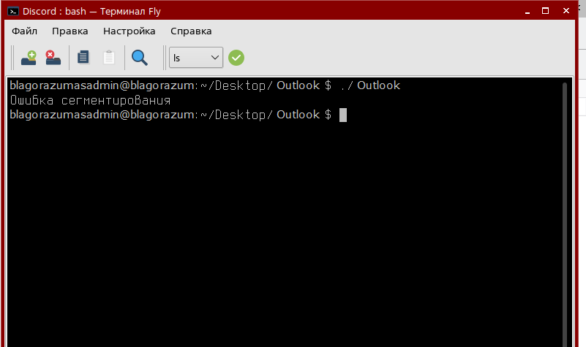

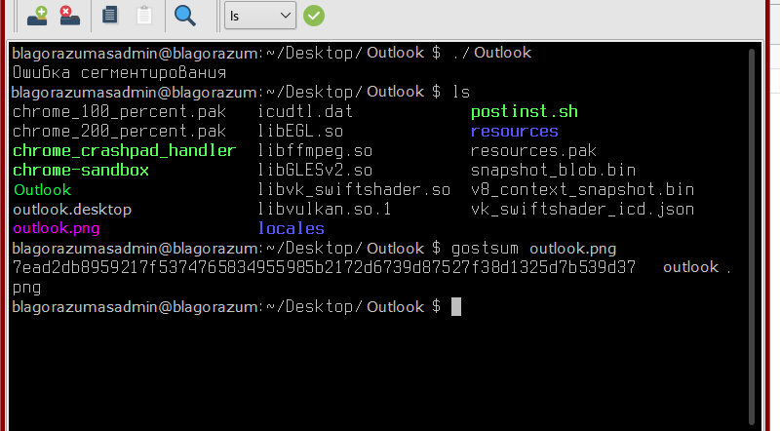Рисунок 7 – Блокировка выполнения недописанного файла

Рисунок 8 – Выполним подсчет контрольной суммы, используя gostsum

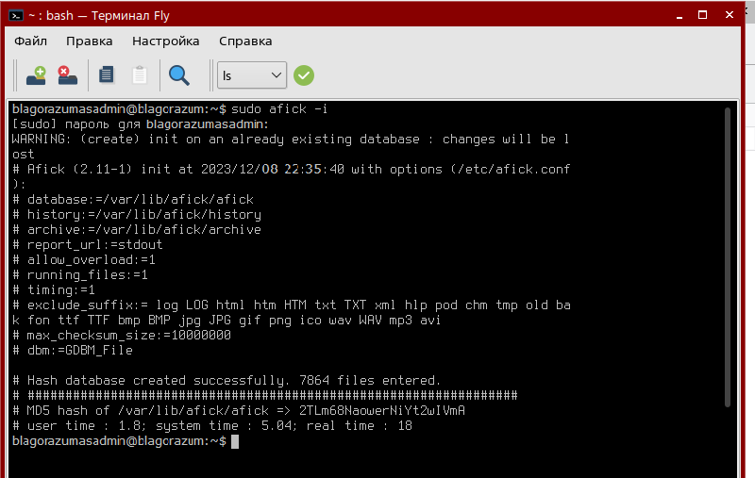

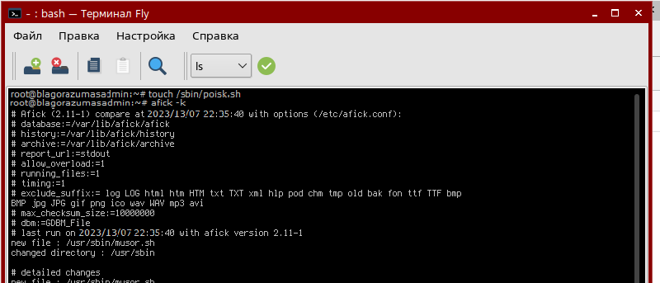Рисунок 9 – Инициализируем afick

Рисунок 10 – Мониторим изменения в файловой системе, используя afick